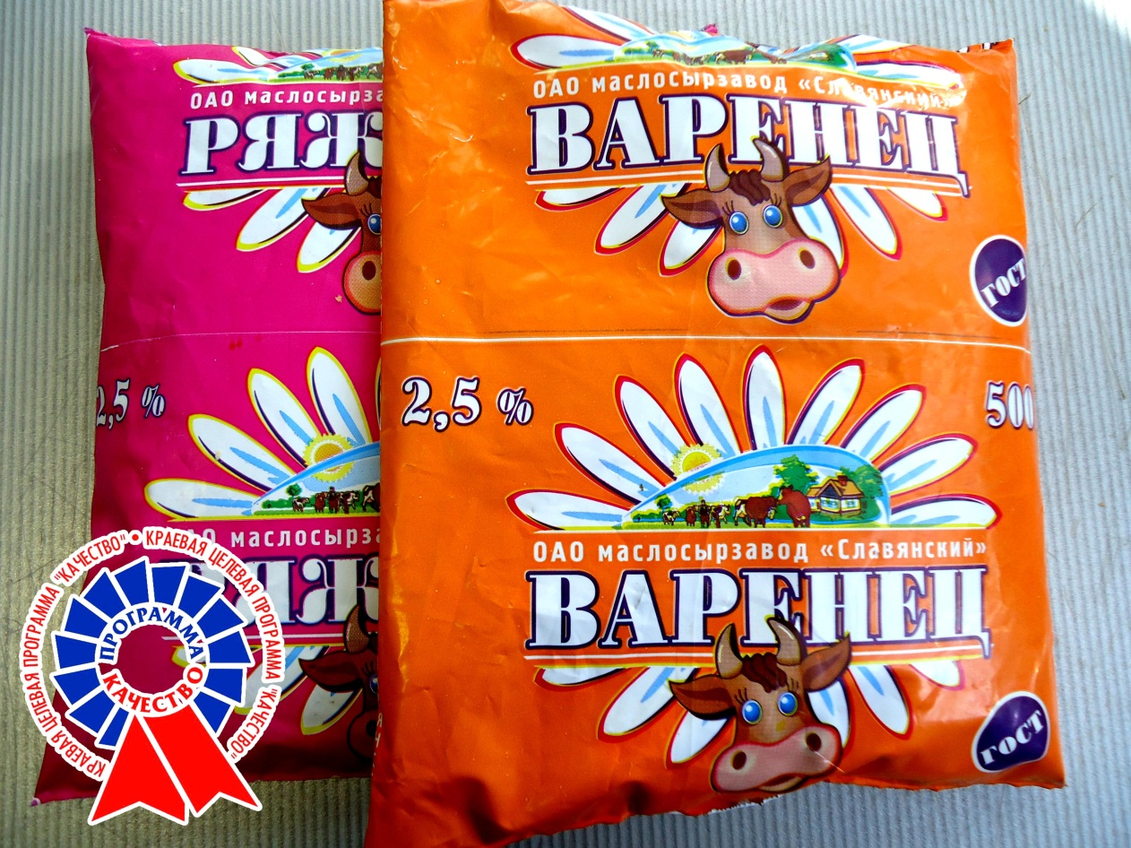

**Учитель коррекционных классов, социальный педагог**

**МБОУ СОШ №39**

**Чигринова Ирина Андреевна**

15 марта отмечается «Всемирный День Потребителя». Мы с вами тоже потребители, значит это и наш праздник, праздник качественной продукции, хорошего настроения,   
отменного вкуса. В Краснодарском крае он проходит по программе «Кубанское - значит   
отличное!» А мы свой классный час проведем под девизом «Кубанское – обязательно лучшее!» Разделимся на 2 команды.  
1. – представление команд.(дом. задание)

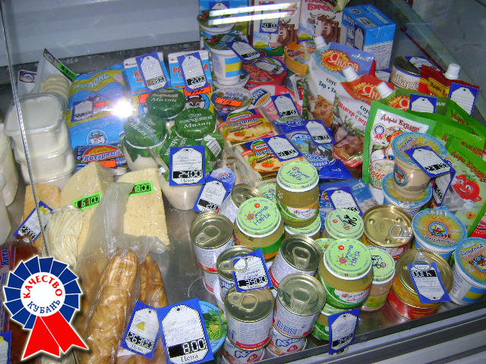  
Команда «Экспертиза» Команда «Лучшие»   
Мы хотим всем доказать, Кубань – это супер,   
Что на Кубани все на «пять»! Кубань – это класс,   
Самые лучшие продукты у нас!   
Команда «Гроза»   
Наша команда называется «Гроза».   
Голосуем за отечественного производителя,   
Всему импортному включаем тормоза!   
2. Каждая представляет рекламу продукции, которая производится на Кубани.   
Мы считаем, что в Краснодарском крае выпускается все только качественное,   
А поэтому не удивительно, что у нас поддерживают своего производителя!   
Учащиеся собрали логотипы продукции пищевых предприятий края и сочинили к ним   
стихи и частушки.   
« Коровка из Кореновки» – фирмочка известная.   
Ее продукция для всех и вкусная, и полезная.

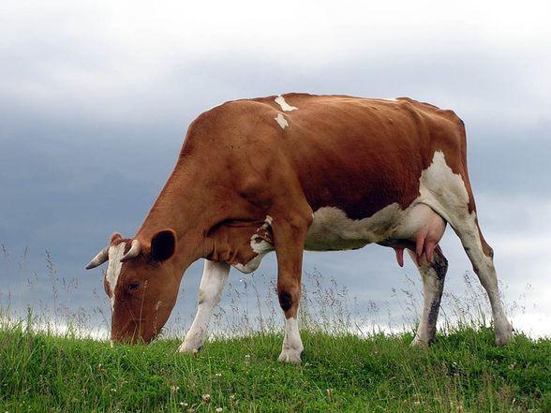  
Вкус «Буреночки Кубанской» каждый из нас знает  
Потому, что молоко прямо во рту тает.   
Сырки – мечта гурмана, продукция без изъяна!   
Ряженка как сказка, ем, от блаженства закрываю глазки!   
«Коровка из Кореновки» - прославленная коровка,   
Ее сыр и молоко улетучиваются с прилавков легко!   
У творога отменный вкус, любит его и взрослый, и карапуз.   
Сгущенка – объедение, ее обожает наше население!   
Наша местная говядина – просто вкуснятина!   
Нашу Ильскую колбаску мы не кушаем с опаской.   
Сочный аппетитный бутерброд так и просится к нам в рот!   
Эх, Кубань – красавица, зерновыми славится!   
Наши чудо - караваи по всей России уплетают!   
Без макарон мы никуда, они для населения  
Нужны как воздух, как вода!   
«Молодцы!», все говорят про консервный комбинат,

От души благодарят за горошек и томат.   
На Кубани квас у нас просто чудо, высший класс.   
Люблю его и точка, могу выпить бочку!   
Беру соус к шашлыку, ем – оторваться не могу,   
Настоящая вкуснятина, купите обязательно!   
Заморозка – это класс, не оставит голодными нас,   
Одних пельменей столько видов, что разбегаются глаза:   
Тут «Морозко», там «Без спешки», «Баба Люба» хоть куда!   
Я себя сладкоежкой не считаю, но наши конфеты за обе щеки уплетаю!

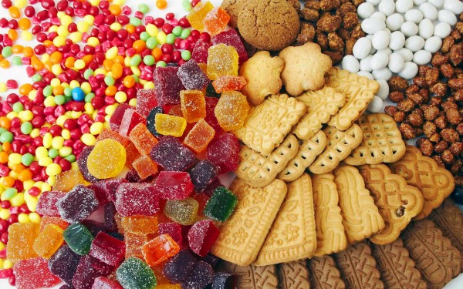

3. Классный руководитель предлагает конкурс загадок между командами:  
Наш кубанский огород   
Плодоносит круглый год,   
Да у нас и в поле   
Овощей разных море! Команды загадывают друг другу загадки об овощах,фруктах.

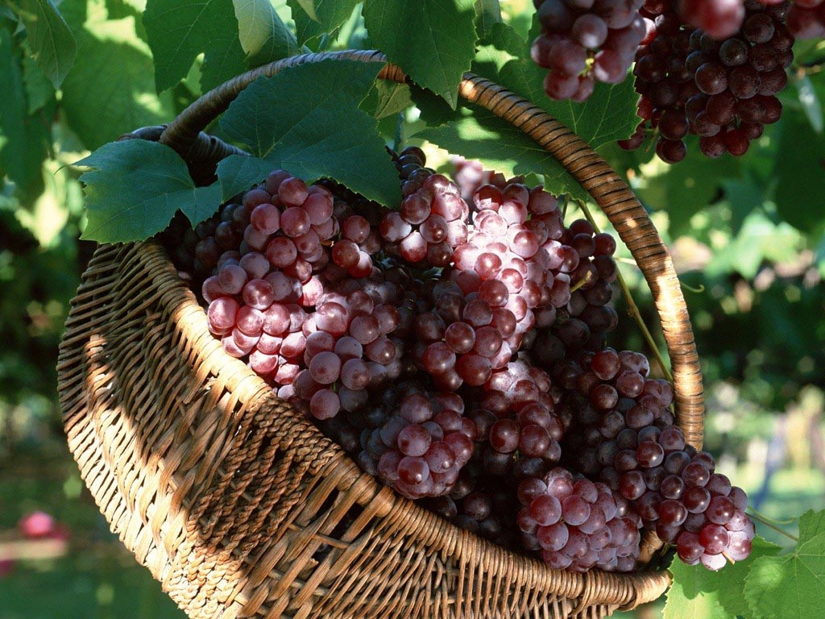  
4. Конкурс – реклама «Йогурт – конкретная радость на каждый день».   
Скушать побыстрей стремитесь,   
Только уж не поперхнитесь! Кто быстрее.

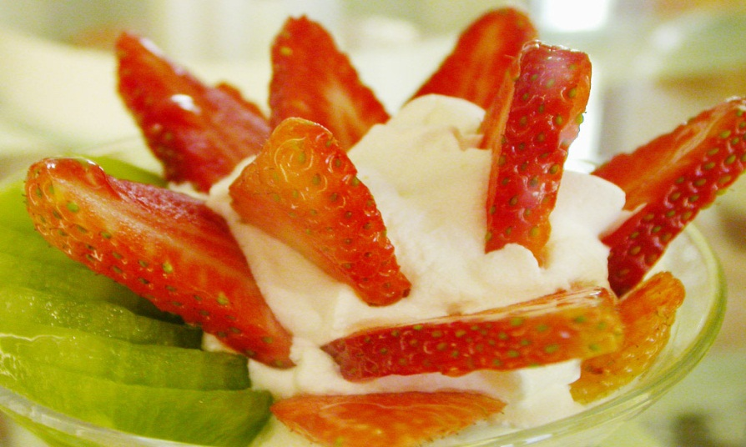

5. Конкурс «Хозяюшка».   
Красна хата углами,   
А Кубань пирогами. Девочки делают презентацию своих кулинарных шедевров.   
Мы пирог вам испекли, с праздником поздравили,   
Чтоб вы кушали его и хозяек славили!   
6. Конкурс «Хозяин»   
Этот чудо бутерброд: так и просится мне в рот.   
Награждение победителей.

Славится Кубань родная. Мы под свой контроль возьмём Хлебом,пирогами.

Всё что кушаем и пьём. Молоком, сметаной, сыром. Помните:  
нужно потреблять лишь то, чьё качество на «5».

